# A4: Modelo Conceptual

Este artefacto contém o modelo conceptual que representa as principais entidades organizacionais, as suas relações, os atributos e os seus domínios, assim como a multiplicidade das relações para o **EventSS**.

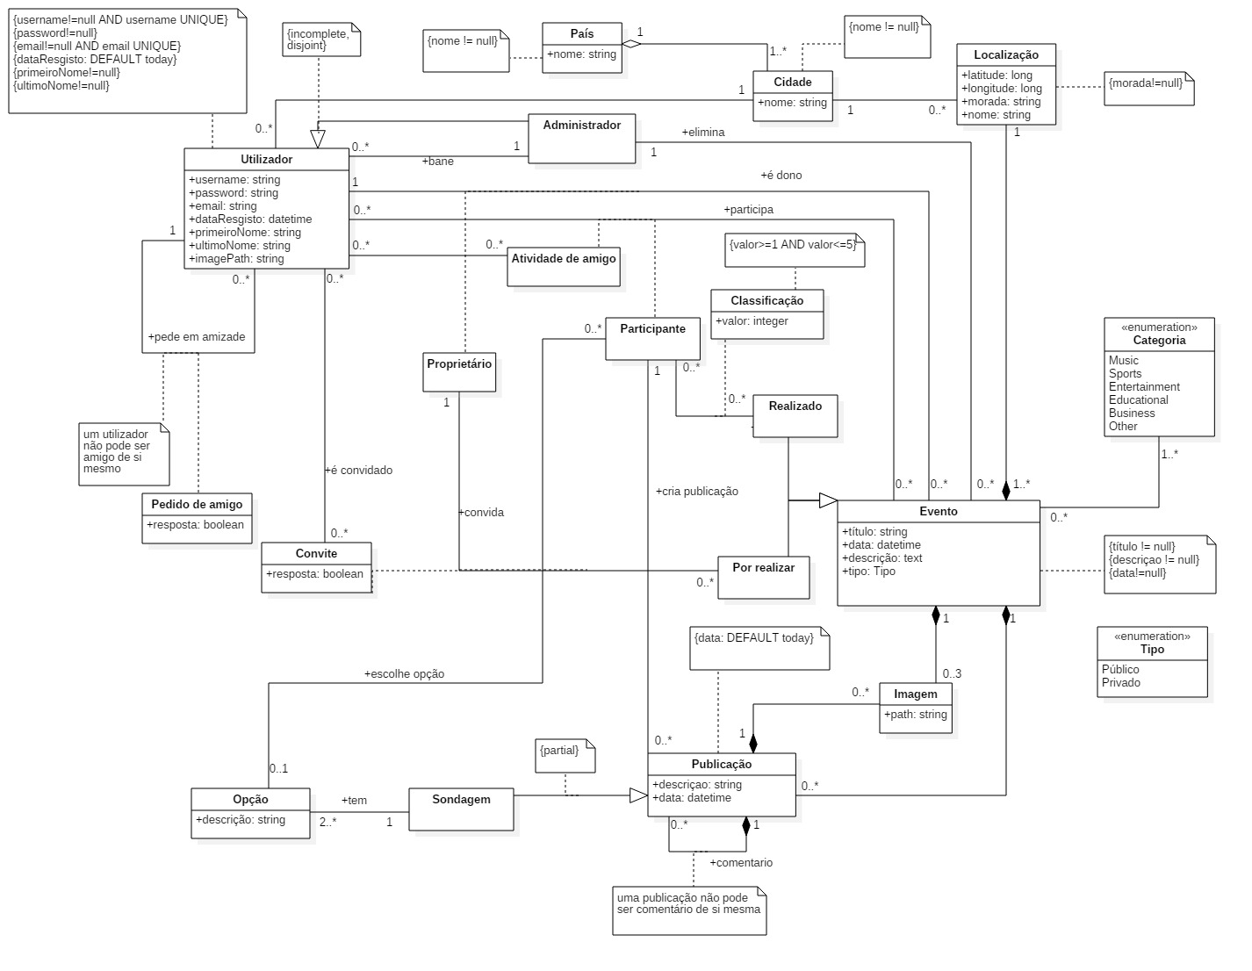

*Figure 1: UML modelo conceptual*

**Histórico de Revisão**

Alterações feitas à primeira submissão:

1. Modelação dos vários estados do evento.
2. Modelação dos vários papeis do utilizador.
3. Modificação de algumas associações para composições.
4. Eliminação da relação entre Utilizador e Imagem, para apenas um atributo na classe Utilizador.
5. Alteração das classes Categoria e Tipo para enumeração.
6. Eliminação da classe Notificação e consequente alteração no modelo.

**GRUPO1765, 21/03/2018**

* Mariana Duarte Guimarães, [up201307777@fe.up.pt](mailto:up201307777@fe.up.pt)
* Rui Emanuel Cabral de Almeida Quaresma, [up201503005@fe.up.pt](mailto:up201503005@fe.up.pt)
* Rui Pedro Machado Araújo, [up201403263@fe.up.pt](mailto:up201403263@fe.up.pt)
* Tiago Duarte Carvalho, [up201504461@fe.up.pt](mailto:up201504461@fe.up.pt)